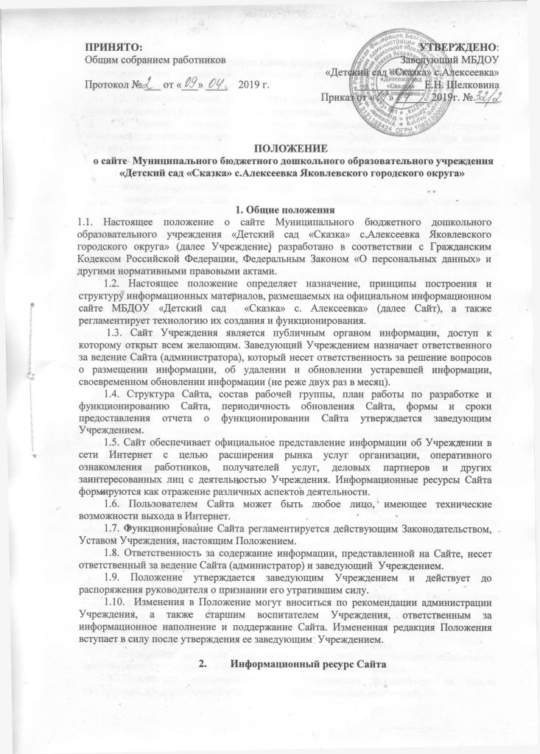
  - Информационный ресурс Сайта формируется в соответствии с деятельностью Учреждения, его работников, получателей услуг деловых партнеров и прочих заинтересованных лиц.
  - Информационный ресурс Сайта является открытым и общедоступным, если иное не определено соответствующими документами.
  - Условия размещения ресурсов ограниченного доступа регулируются отдельными документами; размещение таких ресурсов допустимо только при наличии соответствующих организационных и программно-технических возможностей.
  - Основными информационно-ресурсными компонентами Сайта являются:
- общая информация об Учреждении;
- материалы по предоставлению услуг;
- материалы о событиях текущей жизни Учреждения, проводимых мероприятиях, архивы новостей;
- информация об обновлении содержания разделов Сайта с указанием даты обновления, названия раздела и аннотации к обновленной информации.
2.5. Размещение информации рекламно – коммерческого характера допускается только по согласованию с заведующим Учреждением. Условия размещения такой информации регламентируется специальными договорами.

3. Цель, задачи официального сайта Учреждения
3.1. Целью официального Сайта Учреждения является оперативное и объективное информирование общественности о его деятельности, включение его в единое образовательное информационное пространство.
3.2. 3адачи Сайта:
- обеспечение открытости деятельности Учреждения;
- осуществление обмена опытом;
- стимулирование творческой активности работников и получателей услуг;
- реализация прав граждан на доступ к открытой информации при соблюдении норм профессиональной этики педагогической деятельности и норм информационной безопасности;
- реализация принципов единства культурного и образовательного пространства, демократического государственно-общественного управления Учреждения;
- информирование общественности о развитии и результатах уставной деятельности ДОУ, поступлении и расходовании материальных и финансовых средств;
- защита прав и интересов участников образовательных отношений.

4. Организация информационного наполнения и сопровождения Сайта
Учреждение обеспечивает координацию работ по информационному наполнению и обновлению официального сайта.
4.1. Учреждение самостоятельно обеспечивает:
- постоянную поддержку сайта Учреждения в работоспособном состоянии;
- взаимодействие с внешними информационно-телекоммуникационными сетями, сетью Интернет;
- ведение архива программного обеспечения, необходимого для восстановления сайта Учреждения;
- разграничение доступа персонала и пользователей к ресурсам сайта и правам на изменение информации;
- размещение материалов на официальном сайте Учреждения;
- соблюдение авторских прав при использовании программного обеспечения, применяемого при создании и функционировании официального сайта.
4.2.Содержание официального сайта Учреждения формируется на основе информации, предоставляемой участниками образовательных отношений.
4.3. Ответственный за ведение Сайта Учреждения обеспечивает качественное выполнение всех видов работ, непосредственно связанных с эксплуатацией Сайта: изменение дизайна и структуры, размещение новой и удаление устаревшей информации, публикации информации из баз данных, разработка новых web – страниц, реализация политики разграничения доступа и обеспечения безопасности информационных ресурсов.
4.4. Ответственный за Сайт осуществляет консультирование лиц, ответственных за предоставление информации по реализации концептуальных решений и текущим проблемам, связанным с информационным наполнением и актуализацией информационного ресурса.
4.5. Информация готовая для размещения на Сайте, предоставляется в электронном виде ответственному за ведение Сайта (администратору), который оперативно размещает ее в соответствующем разделе Сайта. Информационные материалы должны отвечать следующим требованиям: информационные материалы предоставляются в электронном виде. За достоверность информации, предоставленной на Сайт, ответственность несет источник информации.
4.6. Информация, размещаемая на Сайте Учреждения:
- не должна нарушать авторские права граждан;
- не должна содержать ненормативную лексику;
- не должна нарушать честь, достоинство и деловую репутацию физических и юридических лиц;
- не должна нарушать нормы действующего Законодательства;
- не должна содержать материалы, касающиеся государственной или коммерческой тайны;
- не должна нарушать требования Федерального Закона «О персональных данных»;
4.7. Текущие изменения в структуре Сайта осуществляются ответственным за ведение Сайта по согласованию с заведующим или старшим воспитателем Учреждения.
4.8. Официальный сайт Учреждения размещается по адресу: http://dsalex.yak-uo.ru/ с обязательным предоставлением информации об адресе вышестоящему органу управления образованием.
4.9. При изменении Устава Учреждения, локальных нормативных актов и распорядительных документов, образовательных программ обновление соответствующих разделов официального Сайта Учреждения производится не позднее 10 рабочих дней после их изменения.
4.10. Информация, указанная в пункте 5.1 настоящего Положения, размещается на официальном сайте в текстовой и (или) табличной формах, а также в форме копий документов в соответствии с требованиями к структуре официального сайта и формату представления информации, установленными Федеральной службой по надзору в сфере образования и науки.
4.11. Информация на официальном Сайте размещается на русском языке.

5. Структура Сайта
5.1. Информационные материалы являются обязательными к размещению на официальном Сайте Учреждения в соответствии с п. 2 статьи 29 Закона Российской Федерации «Об образовании в Российской Федерации» и должны содержать:
а) информацию:
- о дате создания образовательной организации, об учредителе, о месте нахождения образовательной организации, режиме, графике работы, контактных телефонах и об адресах электронной почты;
- о структуре и об органах управления образовательной организации:
- адрес официального сайта в сети «Интернет»;
- адреса электронной почты;
- об уровне образования;
- о формах обучения;
- о нормативном сроке обучения;
- об описании образовательной программы с приложением ее копии;
- об учебном плане с приложением его копии;
- об аннотации к рабочим программам;
- о календарном учебном графике с приложением его копии;
- о методических и об иных документах, разработанных образовательной организацией для обеспечения образовательного процесса;
- о реализуемых образовательных программах;
- о численности обучающихся по реализуемым образовательным программам;
- о языках, на которых осуществляется образование (обучение);
- о федеральных государственных образовательных стандартах;
- о руководителе образовательной организации:
- фамилия, имя, отчество руководителя;
- должность руководителя;
- контактные телефоны;
- адрес электронной почты;
- о персональном составе педагогических работников с указанием уровня образования, квалификации и опыта работы, в том числе:
- фамилия, имя, отчество (при наличии) работника;
- занимаемая должность (должности);
- ученая степень (при наличии);
- ученое звание (при наличии);
- наименование направления подготовки и (или) специальности;
- данные о повышении квалификации и (или) профессиональной переподготовке (при наличии);
- общий стаж работы;
- стаж работы по специальности;
- о материально-техническом обеспечении образовательной деятельности, в том числе сведения о наличии объектов спорта, средств обучения и воспитания, об условиях питания и охраны здоровья обучающихся:
- о поступлении финансовых и материальных средств и об их расходовании по итогам финансового года;
б) копии:
- устава образовательной организации;
- лицензии на осуществление образовательной деятельности (с приложениями);
- бюджетной сметы образовательной организации;
- локальных нормативных актов, предусмотренных частью 2 статьи 30 Федерального закона «Об образовании в Российской Федерации», правил внутреннего трудового распорядка и коллективного договора;
в) отчет о результатах самообследования;
г) документ о порядке оказания платных образовательных услуг, в том числе образец договора об оказании платных образовательных услуг, документ об утверждении стоимости обучения по каждой образовательной программе;
д) предписания органов, осуществляющих государственный контроль (надзор) в сфере образования, отчеты об исполнении таких предписаний;
е) иную информацию, которая размещается, опубликовывается по решению образовательной организации и (или) размещение, опубликование которой являются обязательными в соответствии с законодательством Российской Федерации.
5.2. На официальном Сайте могут быть размещены другие информационные материалы:
- материалы об инновационной деятельности педагогического коллектива, опытах работы;
- достижения педагогов и воспитанников учреждения;
- семья и семейные ценности;
- обратная связь;
- информация о деятельности групп Учреждения и др.
5.3. На официальном Сайте Учреждения не допускается размещение противоправной информации и информации, не имеющей отношения к деятельности Учреждения и образованию, разжигающей межнациональную рознь, призывающей к насилию, не подлежащей свободному распространению в соответствии с законодательством Российской Федерации.

6. Ответственность за обеспечение функционирования официального сайта Учреждения
6.1. Ответственность за обеспечение функционирования Сайта Учреждения возлагается на ответственного за ведение Сайта Учреждения и заведующего Учреждением.
6.2. Лица, ответственные за функционирование официального Сайта Учреждения несут ответственность:
- за отсутствие на официальном Сайте Учреждения информации, предусмотренной пунктом 5.1 настоящего Положения;
- за нарушение сроков обновления информации в соответствии с пунктом 1.3. и 4.9. настоящего Положения;
- за размещение на официальном Сайте Учреждения информации, не соответствующей действительности.

7. Права и обязанности
7.1. Разработчики Сайта имеют право:
- вносить предложения администрации Учреждения по развитию структуры, функциональности и информационного наполнения Сайта по соответствующим разделам (подразделам);
- запрашивать информацию, необходимую для размещения на Сайте у администрации Учреждения;
7.2. Разработчики Сайта обязаны:
- выполнять свои функциональные обязанности в соответствии с настоящим Положением;

8. Финансовое, материально-техническое обеспечение официального Сайта Учреждения
8.1. Оплата работы ответственных лиц, по обеспечению функционирования официального Сайта Учреждения, из числа участников образовательных отношений, производится на основании «Положения о порядке и распределении стимулирующей части фонда оплаты труда работникам муниципального бюджетного дошкольного образовательного учреждения «Детский сад «Сказка» с.Алексеевка Яковлевского городского округа ».
8.2. Оплата работы третьего лица по обеспечению функционирования сайта Учреждения производится на основании Договора, заключенного в письменной форме, за счет средств субсидии на финансовое обеспечение выполнения муниципального задания.

